Les commandes :
+ docker-compose up
+ docker-compose up –build
Les captures d’écran d’exécution :
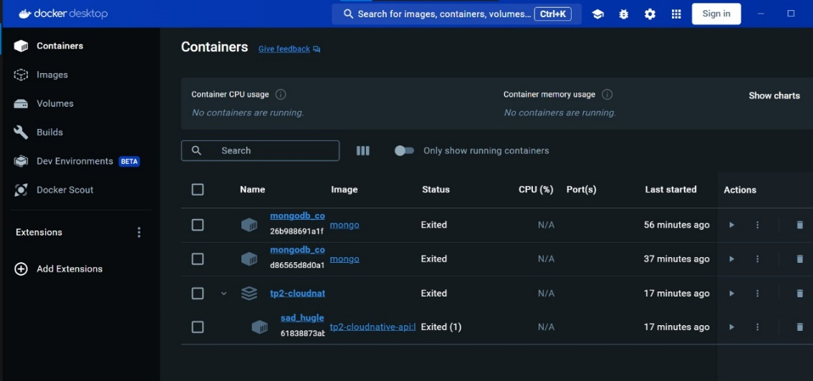

Le contenu des fichier dockerfile et dockercompose :
docker-compose.yml
version: '3'
services:
mongodb:
build:
context: .
dockerfile: Dockerfile.mongodb
container_name: mongodb
ports:
- "27017:27017"
volumes:
- mongodata:/data/db

api:
build:
context: .
dockerfile: Dockerfile.api
container_name: api
ports:
- "3000:3000"
depends_on:
- mongodb

volumes:
mongodata:
driver: local

Dockerfile.mongodb
# Utilisez l'image officielle de MongoDB à partir du hub Docker
FROM mongo:latest

Dockerfile.api
# Utilisez une image de base adaptée à votre API (par exemple, node.js, python, etc.)
FROM node:latest

# Définissez le répertoire de travail dans le conteneur
WORKDIR /app

# Copiez les fichiers nécessaires de votre application dans le conteneur
COPY package.json .
COPY server.js .

# Installez les dépendances de votre application
RUN npm install

# Commande par défaut pour démarrer votre API
CMD ["node", "server.js"]

